ПАМЯТКА ДЛЯ РОДИТЕЛЕЙ.
Вырастить достойного гражданина! 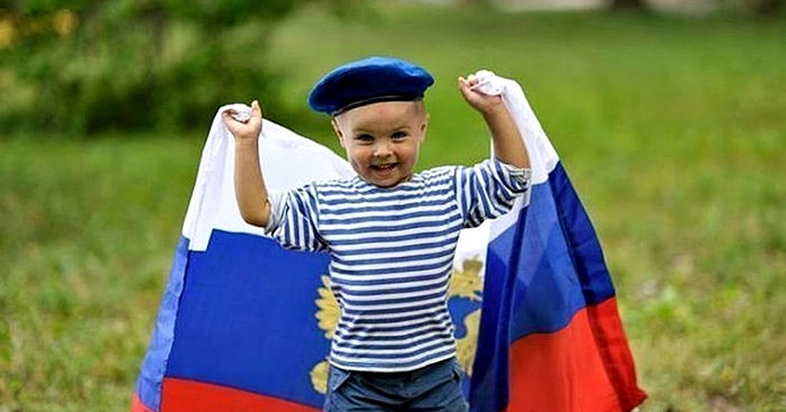
1. Если вы хотите вырастить ребенка достойным человеком и гражданином, не говорите дурно о стране, в которой живете.
2. Рассказывайте своему ребенку об испытаниях, выпавших на долю ваших предков, из которых они вышли с честью.
3. Знакомьте своего ребенка с памятными и историческими местами своей Родины.
4. Даже если вам очень не хочется в выходной день отправляться с ребенком в музей или на выставку, помните, что чем раньше и регулярней вы будете это делать, пока ваш ребенок маленький, тем больше вероятность того, что он будет посещать культурные заведения в подростковом возрасте и в юности.
5. Помните, что чем больше вы будете выражать недовольство каждым прожитым днем, тем больше пессимизма, недовольства жизнью будет выражать ваш ребенок.
6. Когда вы общаетесь со своим ребенком, пытайтесь не только оценивать его учебные и психологические проблемы, но и позитивные моменты его жизни (кто ему помогает и поддерживает, с кем бы он хотел подружиться и почему, какие интересные моменты произошли).
7. Поддерживайте у ребенка стремление показать себя с позитивной стороны, никогда не говорите ему такие слова и выражения: «Не высовывайся!», «Не проявляй инициативу, она наказуема!» и т.д.
8. Смотрите с ним передачи, кинофильмы, рассказывающие о людях, прославивших нашу страну, в которой вы живете, позитивно оценивайте их вклад в жизнь общества.
9. Не взращивайте в своем ребенке равнодушие, оно обернется против вас самих.
10. Как можно раньше откройте в своем ребенке умение проявлять позитивные эмоции

